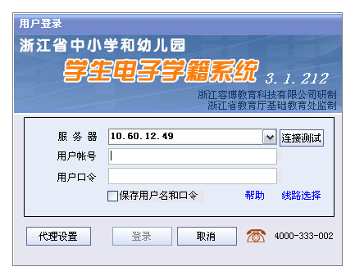
用户帐号:与浙江省中小学教师培训管理平台相同,即姓名拼音首写+身份证后六位数字.
用户口令: 与浙江省中小学教师培训管理平台相同.
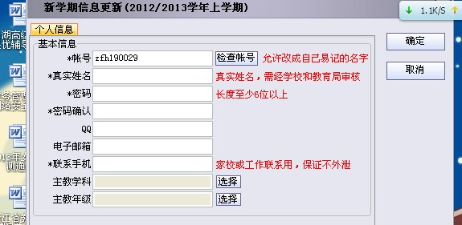
打*号表示必填,主教学科\主教年级点击旁边的选择.
请认真填写,现所有系统都有链接的,以后评职称的话都是参考依据.
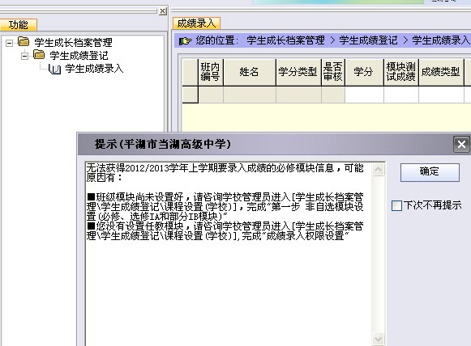
显示如上图像时请在下次不再提示中打勾后点击确定.

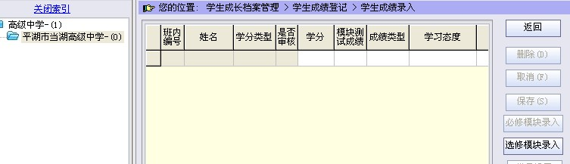
点击右边:选修模块录入

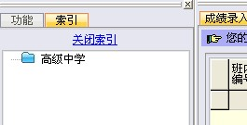
点击左上角的:高级中学,然后一步步点击下去就可录入选修课的成绩了,录入要求与必修科目相同.

